OA 22 | 16. Calcula el área del triángulo gris.  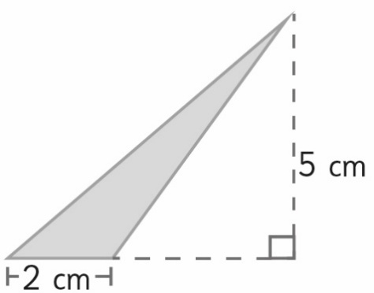    El área del triángulo es cm². | 5° Básico  Tomo 2  Capítulo 17  Área de triángulos

